MEDIENINFORMATION
Multitalent: Panel-Level-Bestücklösung mit vielseitigen Einsatzmöglichkeiten – NUCLEUS XLplus von ASMPT
Fan-Out-Packaging: Booster für die KI-Revolution
München, 14. Januar 2025 – ASMPT, der weltweit führende Anbieter von Hard- und Software für die Halbleiter- und Elektronikproduktion, präsentiert den hochpräzisen und multifunktionalen Bestückautomat NUCLEUS XLplus. Damit unterstreicht ASMPT die wachsende Bedeutung von Advanced Packaging für generative KI und High-Performance-Computing (HPC).
„Während die KI-Branche die Grenzen der Rechenleistung stetig erweitert, wird die steigende Nachfrage nach HPC- und KI-Chips zum zentralen Motor für Innovationen im Bereich von Advanced-Packaging-Technologien,“ betont Nelson Fan, Vice President Business Development für Advanced Packaging bei ASMPT. „Mit NUCLEUS XLplus liefern wir die passgenaue Lösung, um die digitale Welt voranzutreiben.“
„Im Zeitalter der Künstlichen Intelligenz (KI) entwickelt sich das Fan-Out-Packaging zu einer Schlüsseltechnologie für die Halbleiter-Serienfertigung. Mit der NUCLEUS Serie von ASMPT, die für 2,5D-, Fan-Out- und Embedded-Packaging sowie für die komplette Wafer- und Panel-Level-Assemly entwickelt wurde, setzt ASMPT neue Maßstäbe in dieser Entwicklung. Die NUCLEUS Serie bietet höhere Leistung und erweiterte Funktionalität bei gleichzeitig reduzierten Kosten“.
Vielseitig einsetzbar
Die NUCLEUS XLplus ist die innovative Plattform von ASMPT für Fan-Out-Panel-Level-Packaging (FOPLP). Entwickelt nach SEMI3D20-Standards, bietet sie außergewöhnliche Genauigkeit beim SiP-Bonden und Flexibilität im Fan-Out-Prozess. Zu den wichtigsten Merkmalen der NUCLEUS XLplus gehören:
- Unterstützung für eine breite Palette von Gehäusekonfigurationen, von Flip-Chip bis hin zum direkten Die Attach für Multi-Die-Anwendungen, um die Anforderungen von Heterogeneous Integration (HI) Chipsets zu erfüllen
- Verarbeitung von extragroßen Substraten bis zu 600 x 600 mm
- Optionale Funktionen für hohe Bondkräfte und Temperaturen bei High-End-Anwendungen
- Hoher Automatisierungsgrad mit automatischer Materialbe- und -entladung und Werkzeugwechsel; erfüllt den SECS/GEM-Standard
„ASMPT ist ein Pionier in der Fan-Out-Packaging-Technologie,“ resümiert Nelson Fan. „Wir können auf unsere führende Position in der Entwicklung und Technologie aufbauen. Mit unseren Maschinen werden Hersteller weltweit die nächste Generation von KI-Anwendungen auf den Markt bringen.“

Verfügbares Bildmaterial
Folgendes Bildmaterial steht druckfähig im Internet zum Download bereit:
https://kk.htcm.de/press-releases/asmpt/

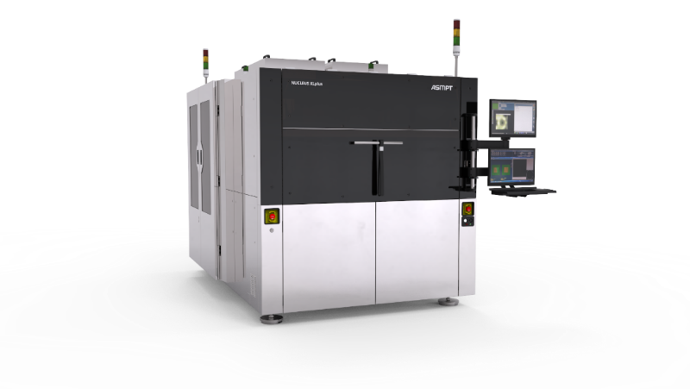
Fan-out-Panel-Level-Packaging-System NUCLEUS XL plus von ASMPT: innovative Gehäuse für die KI-Chips der nächsten Generation.
Bild: ASMPT

Über ASMPT Limited („ASMPT“)
ASMPT mit Hauptsitz in Singapur ist weltweit führender Anbieter von Hard- und Softwarelösungen für die Semiconductor- und Elektronikfertigung. Das Angebot von ASMPT umfasst die Bereiche Semiconductor Assembly und Packaging sowie SMT (Surface Mount Technology): von der Wafer-Beschichtung bis hin zu den verschiedensten Lösungen für Assembly und Packaging empfindlicher elektronischer Komponenten in einer breiten Palette von Endverbrauchergeräten, darunter Elektronik, mobile Kommunikation, Computer, Automobilindustrie, Industrie und LED (Displays). Engste Zusammenarbeit von ASMPT mit seinen Kunden und kontinuierliche Investitionen des Unternehmens in Forschung und Entwicklung tragen erheblich dazu bei, dass ASMPT innovative und kosteneffiziente Lösungen und Systeme anbietet, mit denen Anwender höhere Produktivität, höhere Zuverlässigkeit und verbesserte Qualität erzielen.
ASMPT ist an der Börse von Hongkong notiert (HKEX Aktiencode: 0522) und gehört zu den Werten des Hang Seng TECH Index, Hang Seng Composite MidCap Index, des Hang Seng Composite Information Technology Industry Index, des Hang Seng Corporate Sustainability Benchmark Index sowie des Hang Seng HK 35 Index.
Mehr Informationen zu ASMPT finden Sie auf asmpt.com.

Über ASMPT Semiconductor Solutions (“ASMPT SEMI”)
ASMPT SEMI ist der führende Anbieter von zukunftsweisenden Lösungen für Advanced Packaging und Semiconductor Assembly. Mit ihrem Engagement für Innovation und Kundenzufriedenheit bietet ASMPT SEMI ein umfassendes Angebot an Produkten und Dienstleistungen, die den sich wandelnden Anforderungen der Mikroelektronikindustrie gerecht werden. Das Expertenwissen umfasst Bereiche wie Flip-Chip- und Wafer-Level-Packaging, fortschrittliche Verbindungstechnologien und vieles mehr. Die hochmodernen Lösungen von ASMPT SEMI ermöglichen es den Kunden, bei der Herstellung ihrer Halbleiterbauelemente eine höhere Leistung, größere Zuverlässigkeit und verbesserte Kosteneffizienz zu erzielen.
Mehr Informationen zu ASMPT SEMI finden Sie auf semi.asmpt.com.

Pressekontakte:
Global ASMPT Press Office
ASMPT Ltd.
Susanne Oswald
Rupert-Mayer-Straße 48
81379 München
Deutschland
Tel: +49 89 20800-26439
E-Mail: susanne.oswald@asmpt.com
Website: asmpt.com

HighTech communications GmbH
Barbara Ostermeier
Brunhamstraße 21
81249 München
Deutschland
Tel.: +49-89 500778-10
E-Mail: b.ostermeier@htcm.de
Website: www.htcm.de

